# Handbuch zu den Schlüsselexperimenten des KLP Physik Grundkurs Qualifikationsphase

## Schlüsselexperiment 24: „Lichtuhr“

### 1. Die Lichtuhr als ein „Schlüsselexperiment“

Der Kernlehrplan (KLP) spricht für den Grundkurs von sog. Schlüsselexperimenten (s. KLP Physik, S. 28 und 35), was bedeuten soll, dass es sich bei den dort benannten, speziell ausgewählten Experimenten um solche handelt, mit denen bestimmte Aspekte in beson­derer Weise im Unterricht deutlich werden sollten, wodurch neben sachlichen und fach­methodischen Gesichtspunkten auch immer sofort ein gewisser didaktischer Anspruch mitschwingt:

* Zu welchem sachlichen oder fachmethodischen Aspekt ist das Experiment der Schlüssel?
* Welche grundlegenden Sachverhalte lassen sich mit dem Experiment besonders klar erschließen?
* Für welches grundlegende physikalische Konzept oder für welche physikalische Idee steht das Experiment?
* Was macht den exemplarischen Charakter des Experiments aus?
* Was lässt das Experiment besonders gut erkennen und warum dient es in einer besonderen Weise dem Lernfortschritt der Schülerinnen und Schüler?

Erste Antworten zu den genannten Fragen können sich aus folgenden für das Schlüsselexperiment „Lichtuhr“ relevanten Aussagen ableiten lassen:

* Mit Hilfe der Lichtuhr kann allein mit elementaren Mitteln der Mathematik verständlich dargestellt werden, warum die auf einer Uhr eines Inertialsystems B, die nacheinander an zwei synchronisierten Uhren in einem System A vorbeikommt, eine andere Zeitspanne registriert wird, als sie die Uhren des Systems A anzeigen.
* Die Konstanz der Lichtgeschwindigkeit, deren Wert in allen Inertialsystemen identisch gemessen wird, wird als grundlegende Ursache für die Phänomene der speziellen Relativitätstheorie deutlich.
* Der überall in der speziellen Relativitätstheorie vorkommende sog. „relativistische Faktor “ kann deduktiv gewonnen bzw. begründet werden.
* Der Einsatz computergestützter interaktiver Applets erlaubt es den Schülerinnen und Schülern, die Auswirkungen der Relativgeschwindigkeit auf die wahrgenommene Zeitdilatation zu erfahren.
* Die Lichtuhr stellt ein reines und sehr klar strukturiertes Gedankenexperiment dar und bietet daher eine sehr gute Vergleichsmöglichkeit zu den bis dahin den Schülerinnen und Schülern bekannten Realexperimenten.

Detaillierteres findet sich nachstehend in den einzelnen Abschnitten.

### 2. Bezug zu den Kompetenzen des Lehrplans

Mit direktem Bezug zu dem Experiment „Lichtuhr“ wird für den Grundkurs im KLP einzig folgende Kom­petenz­beschreibung benannt:

* Die Schülerinnen und Schüler erklären anschaulich mit der Lichtuhr grundlegende Prin­zipien der speziellen Relativitätstheorie und ermitteln quantitativ die Formel für die Zeitdilata­tion (E6, E7).

### 3. Fachliche und fachmethodische Hinweise

Als die in der Kompetenzbeschreibung angesprochenen „grundlegenden Prinzipien“, die mit Hilfe des Modells der Lichtuhr erklärt bzw. veranschaulicht werden können, lassen sich benennen:

* Prinzip der Verwendung synchronisierter Uhren innerhalb eines Inertialsystems.
* Prinzip der wahrzunehmenden Zeitdehnung (Zeitdilatation) in einem anderen Inertialsystem B bei der Betrachtung aus einem Inertialsystem A mit synchronisierten Uhren.
* Prinzip der unterschiedlichen Wahrnehmung von Zeitspannen je nach Betrachtung aus unterschiedlichen Inertialsystemen.

Mit Hilfe des Modells der Lichtuhr kann man recht einfach den relativistischen Faktor  für die Zeitdilatation allein mit elementaren Kenntnissen aus der Geometrie deduktiv herleiten – benötigt wird lediglich der Satz des Pythagoras. Dazu untersucht man den Lichtweg eines Photons aus zwei sich mit einer Relativgeschwindig­keit von  zueinander bewegenden Inertialsystemen A und B.

Abbildung 1 zeigt das Prinzip einer Lichtuhr, in der sich ein von einer Blitzlichtlampe ausgesandtes Photon zur Decke hin bewegt, dort auf einen Spiegel trifft und von diesem wieder zum Boden zurück reflektiert wird, was insgesamt den Takt dieser Lichtuhr angibt und zur Registrierung verstrichener Zeitspannen dient.

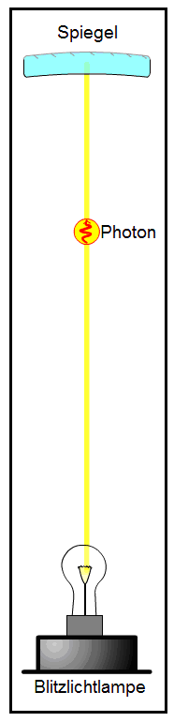

Abbildung 1: Prinzip einer Lichtuhr   
(erstellt mit Hilfe von: http://galileoandeinstein.physics.virginia.edu/more_stuff/flashlets/lightclock.swf)

Eine solche Lichtuhr, deren Takt innerhalb des Uhrenkastens den Verlauf der Zeit im System dieses Uhrenkastens (Inertialsystem B) markiert, bewegt man nun in einem äußeren System (Inertialsystem A) von links nach rechts. Im System A befinden sich dabei an beliebig vielen Stellen synchronisierte Uhren, die den Verlauf der Zeit in diesem System markieren (siehe Abbildung 2).

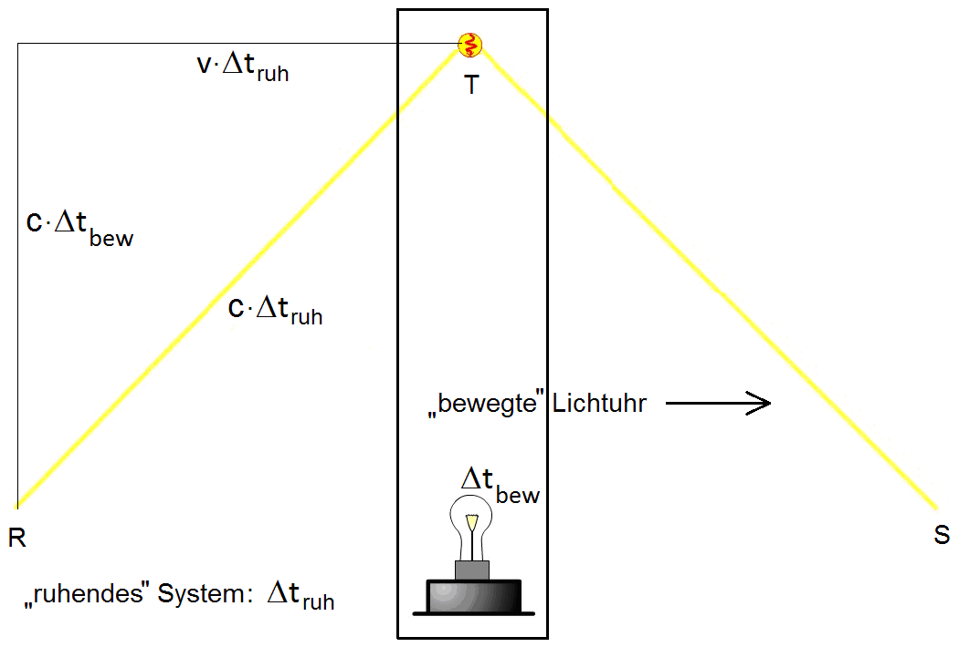

Abbildung 2: Photon in einer „bewegten“ Lichtuhr  
(erstellt mit Hilfe von: http://galileoandeinstein.physics.virginia.edu/more_stuff/flashlets/lightclock.swf)

Aus Sicht des „ruhenden“ Beobachters im System A, in dem (beliebig viele) synchronisierte (überall am Boden) vorhanden sind, verläuft der Lichtweg des Photons entlang der Schenkel des gleichschenkligen Dreiecks RTS. Mit den im System A synchronisierten Uhren bei R und S gilt nach Pythagoras und aufgrund des in beiden Systemen A und B immer als gleich groß gemessenen Werts  der Lichtgeschwindigkeit: , bzw. nach  umgestellt:  oder .

Damit erhält man die Formel für die Zeitdilatation mit dem relativistischen Faktor



Da für den relativistischen Faktor immer gilt, ist die im System B ablaufende Zeitspanne  immer kleiner als diejenige in A: Die aus A registrierte Zeit(spanne) in B erscheint „gedehnt“.

Von entscheidender Bedeutung ist bei der theoretischen Herleitung der Gleichung für die Zeitdilatation die Konstanz der Lichtgeschwindigkeit in beiden Systemen: Aufgrund der rela­tiven Bewegung von B gegenüber A legt das Licht, aus dem System A betrachtet, geome­trisch einen anderen Weg zurück, als es dies im System B selbst tut. Wegen der in beiden Systemen gleich großen Lichtgeschwindigkeit  führt das zu einer unterschied­lichen Bewertung der Dauer für einen bestimmten Lichtweg.

### 4. Fachdidaktische Hinweise

Die Lichtuhr ist ein theoretisches Konstrukt, mit dem anhand einer sich in einem Inertial­system B befindenden Uhr eine Zeitdehnung (Zeitdilatation) wahrgenommen und relativ einfach und anschaulich erklärt werden kann, wenn diese Uhr aus einem anderen Intertialsystem A betrachtet wird und sich in A an (mindestens zwei) dort synchronisierten Uhren vorbeibewegt.

Es erscheint für das Verständnis der Schülerinnen und Schüler durchaus hilfreich, von „ruhenden“ und „bewegten“ Inertialsystemen zu sprechen, wenn man das ruhende System A immer mit einem System assoziiert bzw. identifiziert, in dem an jeder beliebigen Stelle synchronisierte Uhren vorhanden sind bzw. man sich diese Uhren dort vorhanden denkt. An diesem System A bewegt sich dann ein anderes System B vorbei, in dem man eine bestimmte dortige Uhr verfolgt und damit Zugriff auf die in diesem System B ablaufende Zeitspanne erhält. Man verfolgt also immer mit Hilfe synchronisierter Uhren in einem System A eine Uhr im „vorbeikommenden“ System B, auch wenn sich insgesamt in diesem System B selbstverständlich mehrere für B synchronisierte Uhren befinden können, die aus A betrachtet dann aber nicht als synchron wahrgenommen werden.

Aufgrund der Formel für die Zeitdilatation erscheint es geboten, im Unterricht nicht bloß von „der Zeit“ zu sprechen, sondern immer „Zeitspannen“ im Blick zu haben. Ansonsten ist die Gefahr groß, dass es im Unterricht zu Missverständnissen kommt. Außerdem ist das Denken in Zeitspannen wegen der immer betrachteten zeitlichen Abläufe auch inhaltlich sinnvoller, als wenn man lediglich über Zeitpunkte spricht. Denkt man in Zeitspannen, dann fallen den Schülerinnen und Schülern bei der Beantwortung der Frage, in welchem System „die Zeit schneller läuft“, die richtigen Formulierungen erfahrungsgemäß etwas leichter: Im „bewegten“ System B ist eine Zeitspanne – vom „ruhenden“ System A aus gesehen – immer kleiner als in A, daher „vergeht in B die Zeit langsamer“, oder umgekehrt: die Uhren „laufen im System A schneller“.

Die Wahrnehmung der unterschiedlich langen Zeitspannen (in System A wird eine kleinere Zeitspanne gemessen als von A aus in System B) ist insofern nicht symmetrisch, als sich hier eine (einzige) Uhr eines Inertial­systems, nämlich die im System B, an zwei synchronisierten Uhren eines anderes Inertial­systems, hier im System A, vorbeibewegt. Nun kann man argumentieren, dass ein Beobachter in B, der die eine Uhr in seiner Hand hält, aufgrund der Beobachtung der beiden Uhren in A – vermeintlich – deren größere Zeitspanne wahrnimmt: Dabei ist aber zu berücksichtigen, dass diese beiden Uhren in A für den Beobachter B nicht synchronisiert sind! Hat man zwei synchronisierte Uhren in B, dann nehmen diese anhand der Beobachtung einer an ihnen vorbeikommenden Uhr aus A für diese Uhr eine Zeitdehnung wahr. Das führt dazu, dass ein Beobachter in A für das vorbei­kommende System B eine Zeitdilatation feststellt und auch umgekehrt der Beobachter in B eine Zeitdilatation in System B – das ist also kein Widerspruch. Es ist daher sicher lohnens­wert, mit den Schülerinnen und Schülern auch die etwas komplexere Situation zu diskutieren, wenn sowohl in A wie auch in B sich zwei in jedem Bezugssystem synchronisierte Uhren befin­den. Man ist dann aber sehr schnell bei der Diskussion der Interpretation der Wahrneh­mung bzw. der Bewertung der Gleichzeitigkeit eines Ereignisses aus unterschiedlichen Syste­men. Hier entstehen im Unterricht häufig spannende Gespräche, in denen Schülerinnen und Schülern deutlich gemacht werden kann, wie wichtig eine streng logisch einwandfreie Gedankenführung ist.

### 5. Kontextvorschläge

#### Vorbemerkung:

Im Sinne des eigentlichen kontextorientierten Lernens lassen sich schwerlich Kontexte finden, in denen Schülerinnen und Schüler im Bereich der Relativitätstheorie anhand lebensweltlicher Situationen physikalische Fragestellungen entdecken können, denen im Unterricht nachgegangen werden kann. Grund dafür sind im Wesentlichen die im täglichen Leben nur ziemlich versteckt auftretenden relativistischen Phänomene. Die nachfolgenden Kontextvorschläge sind daher lediglich als Anlass oder „Aufhänger“ zu verstehen, anhand derer man Anwendungsbeispiele für den Einstieg in die Untersuchung grundlegender Phänomene der (speziellen) Relativitätstheorie für den Unterricht finden kann.

#### „Kontextvorschlag“ 1:

Unsere tägliche Erfahrung zeigt eigentlich keinerlei Möglichkeit zur Wahrnehmung von Effekten oder Phänomenen der speziellen und der allgemeinen Relativitätstheorie, dennoch gibt es inzwischen eine von vielen Personen genutzte lebensweltrelevante Anwendung, bei der relativistische Effekte beider Art berücksichtigt werden müssen: die Nutzung des GPS zur Standortbestimmung in den Navigationssystemen. Für den Unterricht kann man dies nutzen, um Fragestellungen zu erzeugen, denen man dann nachgeht.

Nutzbare Internetquellen[1] dazu sind u. a.:

* <http://www.weltderphysik.de/gebiet/planeten/erde/gps/>
* <http://www.gps.gov/>
* <http://homepage.univie.ac.at/franz.embacher/rel.html>

#### „Kontextvorschlag“ 2:

Da die Phänomene der Relativitätstheorie für uns Menschen so sonderlich zu sein scheinen, werden sie häufiger in Science-Fiction-Filmen genutzt. Man kann sich daher auch dazu entschließen, kurze Ausschnitte aus solchen Spielfilmen an den Anfang der Untersuchung zu stellen.

Vorschläge für neuere Spielfilme:

* „Interstellar“: <http://www.sueddeutsche.de/wissen/interstellar-von-christopher-nolan-hoellenritt-durchs-schwarze-loch-1.2198884>
* „Gravity“: <http://www.sueddeutsche.de/wissen/weltraum-thriller-gravity-die-seltsame-physik-hollywoods-1.1797576>

Kurze Videos, wie sie etwa bei Youtube verfügbar sind, lassen sich ebenfalls gut nutzen. Ein guter Einstieg zu weiteren kurzen und sehr informativen Videos findet man auf den Internetseiten von Prof. Ute Kraus, Hildesheim (<http://www.tempolimit-lichtgeschwindigkeit.de/> bzw. <http://www.tempolimit-lichtgeschwindigkeit.de/tuebingen/tuebingen.html>).

#### „Kontextvorschlag“ 3:

Der KLP benennt als ein anderes Schlüsselexperiment den „Myonenzerfall“ (vgl. KLP S. 35, siehe Schlüsselexperiment Nr. 23). Man kann daher auch überlegen, die beiden Schlüsselexperimente Lichtuhr und Myonenzerfall in einen gemeinsamen Kontext zu stellen.

### 6. Computergestützte Modelle der Lichtuhr

Im Internet findet man viele verschiedene Animationen und interaktive Applets für Lichtuhren. Hier zwei Beispiele:

* <http://galileoandeinstein.physics.virginia.edu/more_stuff/flashlets/lightclock.swf>
* <http://www.leifiphysik.de/themenbereiche/spezielle-relativitatstheorie/zeitdilatation>

Bei der Auswahl ist darauf zu achten, dass die Programme – selbstverständlich neben fachlicher Richtigkeit – interaktiv die Einstellung der wichtigen physikalischen Parameter erlauben sowie gute und zeitgemäße Visualisierungen bieten. Mit dem erstgenannten Applet hat der Autor mehrfach positive unterrichtliche Erfahrungen gemacht.

### 7. Vorschlag für das Vorgehen im Unterricht

Von entscheidender Bedeutung für das Verständnis der je nach Bezugssystemsicht unterschiedlich gemessenen Zeitspannen ist der Ausgang des Michelson-Morley-Experiments (siehe Schlüsselexperiment Nr. 22), mit dem erstmals nachgewiesen werden konnte, dass der Betrag der Lichtgeschwindigkeit in jedem Inertialsystem immer zu demselben Wert gemessen wird.

Da der an dieser Stelle anschließend im Unterricht herzuleitende relativistische Faktor bei allen oben angegebenen Kontextvorschlägen nicht ernsthaft in den Fragehorizont der Schülerinnen und Schüler gelangen kann, ist es im Sinne eines advance organizers sinnvoll, dass man als Lehrkraft eine Vorausschau auf das Ziel der kommenden Stunde(n) gibt und dass zum Erreichen dieses Ziels das Gedankenexperiment der Lichtuhr hilfreich ist.

Man wird also die Idee der Lichtuhr gemäß Abbildung 1 vorstellen und anschließend die o. g. Herleitung des relativistischen Faktors durchführen bzw. von den Lernenden durchführen lassen.

### 8. Alternativen und weitere fakultative Möglichkeiten

Im Anschluss an die Herleitung der Formel für die Zeitdilatation kann man – zwar fakultativ, aber sicher sinnvoll – ohne weitere Deduktion die Gleichung der Längenkontraktion plausibel machen sowie die Massenveränderlichkeit thematisieren. Sicherlich wird in vielen Fällen auch ein Hinweis auf die Einstein’sche Gleichung  nicht fehlen. Für all diese nur noch fakultativen Unterrichtsinhalte kann man Aufgaben zur Recherche im Internet oder auch kurze Vorträge der Schülerinnen und Schüler einplanen.

Im Internet findet man gute computerberechnete Visualisierungen von verblüffend wirkenden Vorgängen in Zusammenhang mit der Bewegung mit Geschwindigkeiten in der Größenordnung der Lichtgeschwindigkeit. Viele solcher Darstellungen und zugehörige Erklärungen sind beispielsweise unter <http://www.tempolimit-lichtgeschwindigkeit.de> abrufbar (s. o.).

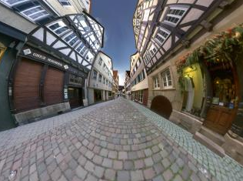

Abbildung 3: Mit einem lichtschnellen Fahrrad durch die Stadt

Für die Vorstellung ist es dabei oft hilfreich, sich die Lichtgeschwindigkeit als sehr klein vorzustellen, wie etwa bei folgender Darstellung, bei der es dann verständlich wird, dass die Vorderseite des Würfels aufgrund seiner Bewegungsrichtung hinreichend schnell den Weg für das von seiner Rückseite ausgesandte, sich zum Beobachter hin bewegende Licht frei gibt:

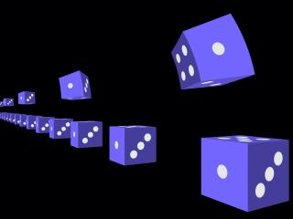

Abbildung 4: Der Betrachter sieht die Rückseite eines auf ihn zukommenden Würfels

Weitergehende Informationen findet man auch auf Internetseiten einiger Fernsehsender, beispielsweise <http://module.zdf.de/portal/einsteinrela/relativitaet.html>.

Wenn man im Unterricht auf die GPS-Positionierung im Rahmen der Behandlung relativistischer Phänomene zu sprechen kommt, bietet es sich sicher an, auch ggf. in kleinen Schülerreferaten oder auch in einem kurzen Lehrervortrag auf den Einfluss der Gravitation auf die Zeitmessung hinzuweisen, ohne dabei irgendwelche deduktiven Herleitungen im Blick zu haben.

1. Achtung: Die Bezeichnungen und insbesondere die verwendeten Indizes der beiden in Bezug zueinander stehenden Inertialsysteme werden von Autor zu Autor unterschiedlich benannt, was durchaus dann zu Verwirrung führen kann, wenn man im Unterricht ungeprüft verschiedene Internetquellen verwendet.